Кужновский филиал МБОУ "Оборонинская СОШ"

Тема: «Спорт - залог красоты и здоровья».
Учитель математики и информатики:
Соболева Марина Евгеньевна
Цель: формировать потребность в занятии спортом; приобщать учеников к здоровому образу жизни; пропагандировать здоровый образ жизни, культуру здоровья, развивать творческие способности, обучать общению.
Возраст: 5 класс.
Форма проведения: игра.
Оборудование: компьютер, проектор, экран.

Ход классного часа.
Здравствуйте ребята! Послушайте стихотворение.

Учитель: Спорт- это здоровье!
Спорт – это крепкие мышцы!
В спорте во все времена
Воля стальной быть должна.
Воля кует характер, и
Только она.
- О чем это стихотворение, как вы думаете? (о спорте)
Классный час наш называется «Спорт - залог красоты и здоровья» и будет проходить в виде игры.

Спорт – залог здоровья и хорошего настроения. Заниматься спортом – полезно. Ведь каждая минута занятий спортом продлевает жизнь человека на один час. В добрый путь!

I этап: «Представление команд»
Команда «Спорт»
Девиз:
Спорт — это сила, спорт — это жизнь!
Добьемся победы! Соперник, держись!

Команда «Динамит»
Девиз:
Мы спортсмены классные
Мы — взрывоопасные
Кто сегодня победит?
Ну, конечно, «Динамит»!

II этап: «Разминка».
- Зимняя спортивная игра. (Хоккей).
- «Летние» коньки. (Ролики).
- Куда надо забить гол? (Ворота).
- Зимняя спортивная площадка. (Каток).
- Главный человек на спортивной площадке. (Судья).
- Как называются начальный и конечный пункты дистанции? (Старт, финиш)

III этап: «Походка спортсмена».
(Изобразить походку спортсмена, который вам достанется по карточке: лыжник, фигурное катание, конькобежный спорт, кёрлинг).
Учитель: Молодцы! Здорово прогулялись спортивной походкой.
Спортсмен преодолел себя,
А это значит много.
И главное здесь даже не рекорд
И не блестящие поверхности медали.
Здоровье – главное! Его приносит … (СПОРТ!)

IV этап: «Загадки:

Эти фрукты не съедобны,
Но огромны и удобны.
Их иной спортсмен часами
Лупит сильно кулаками.
(Боксерские груши)
Мы проворные сестрицы
Быстро бегать мастерицы.
В дождь лежим, в мороз бежим –
Вот такой у нас режим.
(Коньки)
- Не пойму, ребята, кто вы?
Птицеловы? Рыболовы?
Что за невод во дворе?
- Не мешал бы ты игре!
Ты бы лучше отошел,
Мы играем в
(волейбол)
Две полоски на снегу
Оставляю на бегу.
Я лечу от них стрелой,
А они опять за мной.
(Лыжи)

V этап: «Олимпийское движение»
1. Сколько колец изображено на Олимпийском флаге?
а) 5; правильный
б) 4;
в) 3;
г) 2.
- В каком городе проходят Олимпийские игры в 14 году?
а) в Москве;
б) в Санкт-Петербурге;
в) в Сочи; правильный
г) в Краснодаре.
- Что символизируют кольца на Олимпийском флаге?
а) страны-участники
б) цвета
в) континенты; правильный
г) виды спорта
- Где проводились древние Олимпийские игры?
а) в Спарте;
б) в Олимпии; правильный
в) в Афинах;
г) в Москве.
- Что означал в Древней Греции термин «Олимпиада»?
а) спортивные соревнования
б) игры на свежем воздухе;
в) перемирие;
г) четырёхлетний период между олимпийскими
играми. правильный
6. Какое государство является родиной Олимпийских игр?
а) Россия;
б) Греция; правильный
в) Англия;
г) Германия.

- Значение спорта в жизни человека очень велико.
Правильно вы заметили, что «Спорт – это сила, здоровье, красота!». Люди это поняли очень, очень давно и именно по этой причине и зародилось олимпийское движение. Чем знаменательны олимпийские игры - 2014 (Они знаменательны тем, что они проходят у нас, в России, в Сочи).

- А сейчас домашнее задание: «Олимпийский калейдоскоп».

Из истории:
Слово «олимпиада» изначально означало не сами игры, а четырехлетний промежуток между ними. Древние греки вели хронологию по олимпиадам, начиная с 776 г. до н.э. В честь Олимпийских игр по всей Греции провозглашалось перемирие сроком на месяц.

Символы олимпиады
Символ Олимпийских игр — пять скреплённых колец, символизирующих объединение пяти частей света в олимпийском движении - олимпийские кольца. Цвет колец в верхнем ряду — голубой для Европы, чёрный для Африки, красный для Америки, в нижнем ряду — жёлтый для Азии, зелёный для Австралии.
Олимпийский факел зажигается от лучей солнца в Афинах.
В день открытия Олимпиады факел наклоняют над специальной чашей и вспыхивает олимпийский огонь. 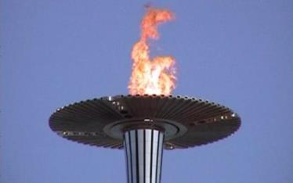

Олимпийская клятва спортсменов:
«От имени всех спортсменов я обещаю, что мы будем участвовать в этих Олимпийских играх, уважая и соблюдая правила, по которым они проводятся, в истинно спортивном духе, во славу спорта и во имя чести своих команд».

Виды спорта на Олимпиаде в Сочи
- Биатлон
- Бобслей: бобслей, скелетон
- Конькобежный спорт: конькобежный спорт, фигурное катание, шорт-трек
- Кёрлинг
- Лыжный спорт: горнолыжный спорт, лыжное двоеборье, лыжные гонки, прыжки на лыжах с трамплина, сноубординг, фристайл
- Санный спорт
- Хоккей с шайбой
- Прыжки на лыжах с трамплина среди женщин
- Скелетон

Кто является талисманом этих олимпийских игр. Талисманы Олимпиады в Сочи 2014

Горный спасатель-альпинист Леопард живет в кроне огромного дерева, которое растет на самой высокой скале в заснеженных горах Кавказа. Он всегда готов прийти на помощь и не раз спасал расположенную неподалеку деревню от лавин.
Леопард – прекрасный сноубордист, он научил этому виду спорта всех своих друзей и соседей. У Леопарда веселый нрав, он не может жить в одиночестве и очень любит танцевать.
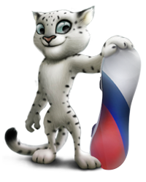
За полярным кругом в ледяном иглу живет белый мишка. В его доме все сделано изо льда и снега: снежный душ, кровать, компьютер и даже спортивные тренажеры.
Белый мишка с раннего детства воспитывался полярниками. Именно они научили его кататься на лыжах, бегать на коньках и играть в керлинг. Но больше всего белому мишке понравилось кататься на спортивных санках. Он стал настоящим саночником и бобслеистом, а его друзья – тюлени и морские котики - с удовольствием наблюдают за его победами. Теперь они вместе устраивают соревнования по этим видам спорта, и долгой полярной ночью им некогда скучать!
Зайка – самая активная жительница зимнего леса. Ее друзья всегда удивляются – и как она все успевает!? Ведь Зайка не только успевает учиться в Лесной Академии на «отлично», помогать маме в семейном ресторанчике «Лесная запруда», но и участвовать в различных спортивных соревнованиях. Зайка уверяет своих друзей, что у нее нет никакого секрета: просто она очень любит спорт. А еще она любит петь и танцевать.

Посмотрите ребята! Перед Вами
Олимпийский стадион Сочи – 2014

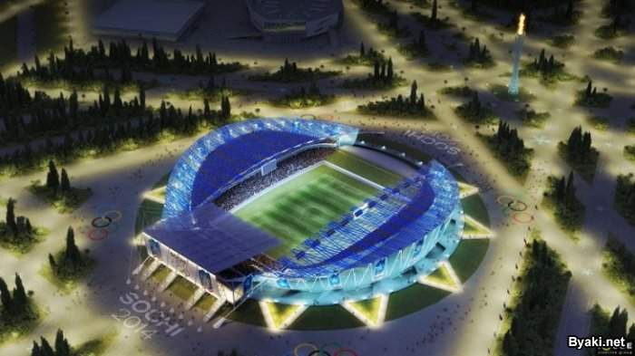
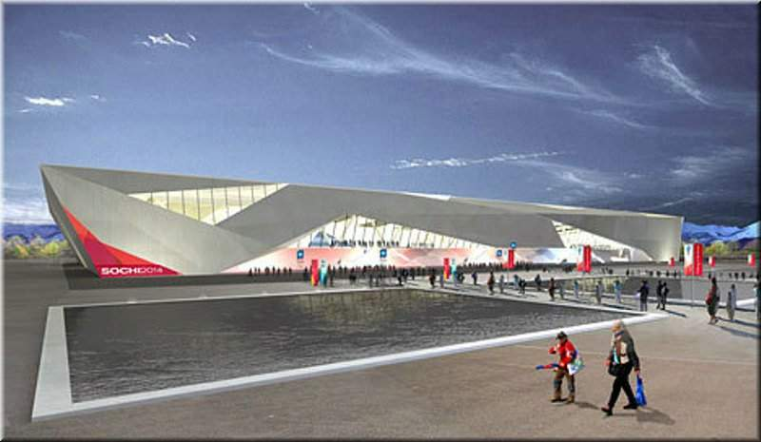
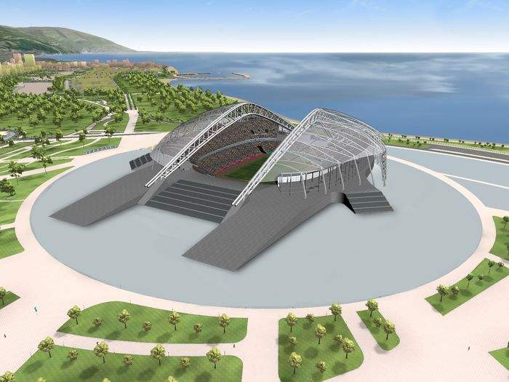

Ребята, а Вам интересны результаты этих олимпийских игр.
Таблица результатов Олимпиады

Таблица медалей Олимпиады в Сочи | золото | серебро | бронза | Всего
1) Норвегия | 4 | 3 | 4 | 11
2) Канада | 4 | 3 | 2 | 9
3) Германия | 4 | 1 | 0 | 5
4) Нидерланды | 3 | 2 | 3 | 8
5) США | 2 | 1 | 4 | 7
... | ... | ... | ... | ...
7) Россия | 1 | 3 | 3 | 7

И в заключении капитаны команд прочитают стихотворение:

Со здоровьем дружен спорт.
Стадион, бассейны, корт,
Зал, каток – везде вам рады.
За старание в награду
Будут кубки и рекорды,
Станут мышцы ваши тверды.
Только помните: спортсмены
Каждый день свой непременно
Начинают с физзарядки.
Не играйте с дремой в прятки,
Быстро сбросьте одеяло,
Встали – сна как не бывало!

Здоровье - неоценимое счастье в жизни любого человека. Нам хочется быть бодрыми, веселыми, сильными и ловкими, с сильным характером, волей к победе.

Спорт – лучший друг здоровью.

